УДК 629.12.001.2: 656.66.

Д.В. Рыжов, магистрант
Е.Г. Бурмистров, проф.,д.т.н, кафедра ПиТПС
ФГБОУ ВО «Волжский государственный университет водного транспорта»
603950, г. Нижний Новгород, ул. Нестерова, 5

АКТУАЛЬНОСТЬ РАЗРАБОТКИ НОВЫХ МЕТОДОВ СРАЩИВАНИЯ КОРАЕЛЬНЫХ БЛОКОВ НА ПЛАВУ

Ключевые слова: суперблоки, формирование корпуса на плаву, способы и методы стыковки блоков на плаву

В статье обозначена проблема необходимости разработки новых или модернизации старых способов стыковки блоков корпуса на плаву. Приведен анализ способов, дано их описание по группам по принципу похожести методов и использования устройств. Дано обоснование необходимости разработки новых способов стыковки блоков на плаву или модернизации старых.

Еще более 100 лет назад в России были разработаны технологии постройки судов из крупных блоков с их последующим сращиванием на стапеле. В настоящее время способы хорошо разработаны и применяется повсеместно, однако они имеют ограничения по размерам и грузоподъемности спусковых участков. Также Россия на данный момент обладает очень ограниченными возможностями постройки больших судов и кораблей, так как традиционное судостроение требует для этих целей наличие крупных сухих строительных доков, кранового оборудования большой грузоподъемности. На данный момент реновация судоверфей в этом направлении имеет длительные перспективы, а экономические и политические перспективы России требуют создания крупнотоннажного флота уже в краткосрочной перспективе.
Требуется решить следующие задачи:
-проанализировать существующие технологии сращивания блоков;
-проанализировать современное состояния проблемы сращивания супер блоков на плаву;
-теоретически обосновать параметры стыковки блоков на плаву; разработать метод сращивания блоков на плаву.
Ниже дано описание проанализированных способов сборки корпуса судна на плаву, упомянутых в авторских свидетельствах СССР и Патентах РФ, их особенностей и недостатков. Способы хорошо известны и широко применяются судостроении. В конце статьи даны выводы.
Известен способ сборки корпуса судна на плаву, при котором понтоны предварительно стыкуют на стапеле, спускают на воду, балластируют и соединяют между собой [1].
Однако при строительстве частей (понтонов) судна на разных заводах произвести предварительную стыковку на стапеле, как правило, невозможно. К недостаткам такого способа следует отнести также и то, что при продольной стыковке понтонов на плаву балластировкой не всегда удается придать им требуемое наклонное положение, обеспечивающее полный выход стыкуемых кромок из воды.
Известен способ сборки корпуса судна на плаву посредством стяжных устройств, а именно талрепов [2].
Так же существует способ сборки корпуса судна на плаву с применением центрирующих и стяжных устройств [3]. Он включает в себя:
-строительство и спуск на воду отдельных частей корпуса, выполненных в виде водоизмещающих понтонов с поперечными переборками,
-последующую буксировку понтонов к месту сборки,
-установку центрирующих и стяжных устройств,
-стыковку понтонов и их сварку.
Недостатком указанных способов [2] и [3] является значительная трудоемкость и недостаточная надежность способа в случае сборки корпуса значительной длины при его стыковке по диаметральной плоскости, а также сложность схем размещения монтажной оснастки - стяжных и центрирующих устройств и их большое количество.
К достоинствам способов [2] и [3] стоит отнести повышение надежности сборки корпуса судна на плаву при его стыковке по диаметральной плоскости с одновременным уменьшением трудоемкости.
Известен способ сборки корпуса судна [4], при котором:
-части корпуса судна изготавливают отдельно на стапелях,
-устанавливают постели по отношению друг к другу с дифферентом,
-причерчивают и обрезают припуск по кромкам стыкуемых частей корпуса,
-устанавливают в сборочное устройство и сваривают по стыкам и пазам.
Недостаток способа заключается в том, что он не учитывает деформации при сбросе судна на воду и не пригоден для сборки крупногабаритных конструкций.
Известен способ сборки корпуса судна [5], при котором:
-части корпуса изготавливают отдельно, причерчивают и обрезают припуск по кромкам стыкуемых частей корпуса,
-устанавливают устройства и приспособления для стыковки,
-спускают части корпуса на воду и производят их стыковку на плаву.
Недостатком способа является изменение положения упругой линии судна на плаву по отношению к упругой линии на стапеле, что приводит к увеличению напряжений в стыковом шве и нарушению общей ориентации
Существует способ сборки корпуса на плаву [6] с применением центрирующих и стяжных устройств, отличающийся от [2] и [3] наличием компенсатора, обеспечивающего повышенную точность стыковки.
На рис. 1 показаны части корпуса в виде понтонов перед стыковкой;
на рис.2 - вид сверху на стыкуемые понтоны;
на рис.3 - разрез А-А на рис.2;
на рис.4 - поперечное сечение В-В корпуса судна в состыкованном состоянии.
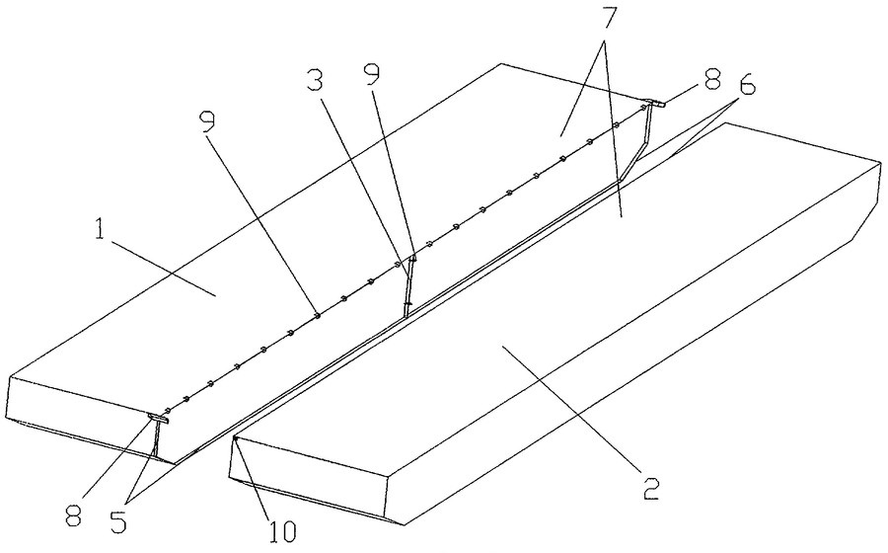
Рис. 1. Понтоны перед стыковкой
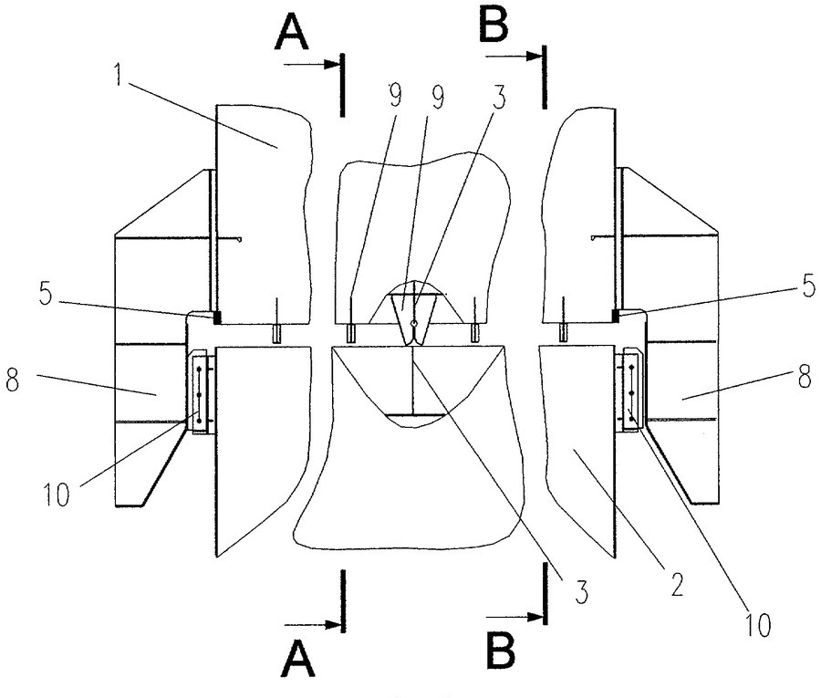
Рис. 2. Вид сверху на понтоны

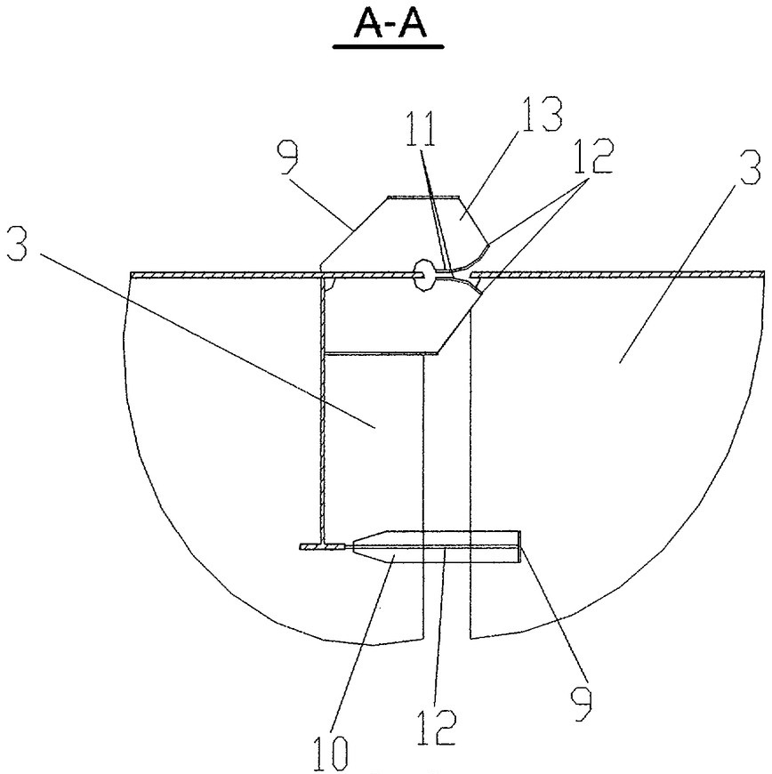
Рис. 3. Сечение А-А

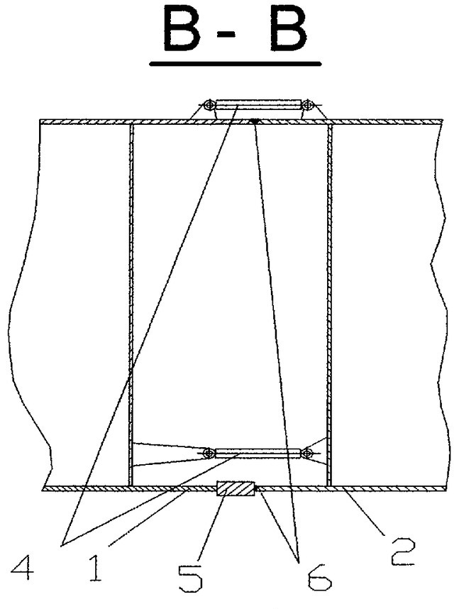
Рис. 4. Сечение В-В

На каждом из понтонов 1 и 2, построенных на разных заводах, перед спуском на воду монтажные стыки 6 отконтуровывают до положения, при котором кромки всех стыкуемых элементов набора корпуса находились в одной вертикальной плоскости. Подготовленные к стыковке на плаву понтоны 1 и 2 спускают на воду и буксируют, в том числе и по внутренним водным путям (через шлюзы) к месту их стыковки. При стыковке на плаву понтоны 1 и 2 стягивают цепными талями (не показаны) и талрепами 4.
Направляющие ловители 8, выполненные в виде коробчатых конструкций, при взаимодействии с деревянными подушками 10 ограничивают продольные перемещения понтона 2 относительно понтона 1 и при дальнейшем стягивании обеспечивают гарантированное вхождение поперечной переборки 3 в зазор между отогнутыми концами 12 пластин 11 фиксирующих ловителей 9, обеспечивая точную сходимость кромок монтажного стыка 6 поперечной переборки 3, что позволяет разделить пополам разность размеров по длине понтонов 1 и 2.
Затем в процессе поэтапного дальнейшего стягивания понтонов 1 и 2, также аналогичным образом автоматически обеспечивается точная сходимость кромок палубы 7 при помощи фиксирующих ловителей 9, равномерно расположенных вдоль кромки монтажного стыка 6 на палубе 7. Сходимость остальных кромок стыкуемого контура обеспечивается наличием утолщенного бруса 5, обеспечивающего компенсацию разности размеров понтонов 1 и 2 по длине и высоте.
Заявляемые способ и устройство для его осуществления позволяют, при значительном уменьшении трудоемкости, производить надежную стыковку корпусов судов длиной более 100 метров, выполненных из отдельных понтонов, которые изготовлены на разных заводах и могут транспортироваться по внутренним водным путям, в том числе через шлюзы.
Известен способ [7], отличающийся от [4] и [5] наличием расчетного метода определения упругих линий на плаву с учетом балластировки.
На рисунке (рис.5) схематично изображены части корпуса судна на стапеле.

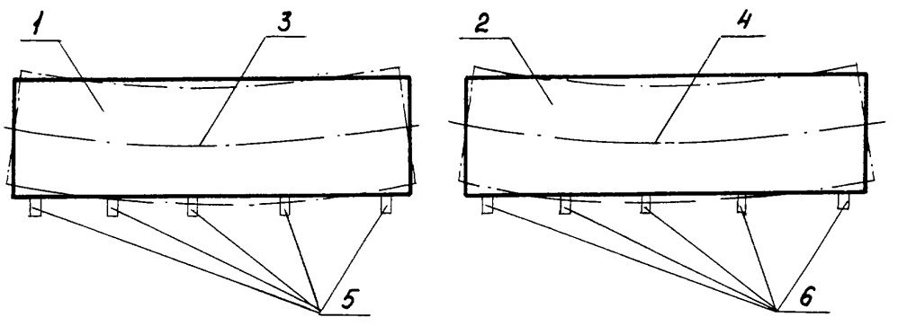
Рис. 5. Части корпуса судна на стапеле

Сборка корпуса судна (плавучего сооружения) осуществляется следующим образом: после окончания формирования частей корпуса на стапеле определяют осадку блока 1 и блока 2, делают расчет балластировки для приведения блоков к одинаковой осадке, выполняют расчет упругой линии 3 блока 1 и упругой линии 4 блока 2 на плаву. По результатам расчетов доковые опоры 5 блока 1 и доковые опоры 6 блока 2 перемещают до тех пор, пока упругие линии каждого блока не займут положение, соответствующее их упругим линиям на плаву, или производят пересадку на установленные в соответствии с расчетом другие доковые опоры.
После приведения упругих линий 3 и 4 к расчетным выполняют причерчивание и обрезают монтажный припуск по кромкам стыкуемых блоков, устанавливают устройства и приспособления для стыковки, затем блоки раздельно спускают на воду и производят их стыковку на плаву.
Заявляемый способ значительно снижает нарушение взаимной ориентации блоков после спуска на воду и стыковки, поскольку результаты взаимного положения частей корпуса на стапеле и на воде практически не изменяются.
Известен способ сборки на плаву плавучего сооружения [8], при котором:
-на стапеле изготавливают отдельные части сооружения,
-предварительно подгоняют и обрабатывают кромки соединяемых частей,
- последовательно спускают их на воду, сводят друг с другом и выравнивают их в положении "на ровном киле",
-сваривают кромки надводных участков этих частей между собой и
создают поочередно крен сооружения до выхода на поверхность подводных участков кромок соединяемых частей сооружения и сваривают эти участки между собой.
Недостатком является возникновение чрезмерных, ничем не компенсируемых растягивающих напряжения, препятствующих продолжение сварочных работ на нижних участках стыкуемых кромок частей плавучего сооружения.
Известен усовершенствованный, по сравнению с [8] способ, позволяющий устранить растягивающие напряжения в верхних сварных швах стыкуемых кромок частей плавучего сооружения при его поочередномкреновании [9].
На рис.6 изображены части плавучего сооружения на стапеле перед их спуском на воду при выполнении технологической операции А. На рис.7 схема выполнения сварных швов кромок соединяемых частей сооружения на плаву согласно технологической операции В. На рис.8 схема кренования плавучего сооружения для завершения сварки пары смежных частей сооружения на плаву после установки датчиков напряженного состояния металла сварного шва при выполнении технологической операции С.
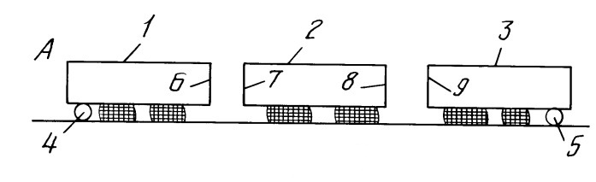
Рис. 6. Части сооружения на стапеле

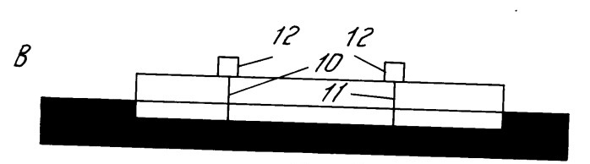
Рис. 7. Схема выполнения сварных швов

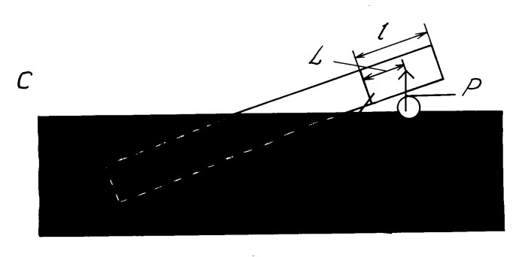
Рис. 8. Схема кренования

Способ сборки плавучего сооружения на плаву из частей 1,2 и 3, раздельно спускаемых на воду, заключается в том, что их изготавливают на стапеле, под концевые части 1 и 3 подводят соответственно понтоны 4 и 5, а кромки 6, 7, 8, и 9 соединяемых частей подгоняют и обрабатывают на стапеле (при выполнении технологической операции А).
После спуска на воду части 1, 2 и 3 плавучего сооружения выравнивают их в положении "на ровном киле", после чего соединяют сваркой верхние участки 10 и 11 стыкуемых кромок 6, 7 и 8, 9, находящиеся в надводном положении до поочередного кренования частей 1 и 3 плавучего сооружения (при выполнении технологической операции В). При этом устанавливаются датчики 12 напряженного состояния металла сварных швов кромок надводных верхних участков 10 и 11.
Затем поочередно создают крен плавучего при одновременном откачивании воды из понтона 4 или понтона 5 и обеспечении их подъемной силы такой, чтобы показания датчиков 12 были бы нулевыми, выводя на поверхность подводный участок кромок 6 и 7 или 8 и 9 частей 1 и 2 или 2 и 3, после чего осуществляют окончательную сварку кромок 6 и 7 или 8 и 9 частей плавучего сооружения (при выполнении технологической операции С). На рис.3 условно показан только крен на правый борт. Для выполнения сварки другого стыка частей 1 и 2 плавучее сооружение необходимо креновать на левый борт. После этого понтоны 4 и 5 убирают.
Для стыковки на плаву частей цилиндрического корпуса (например подводной лодки) известен способ соединения частей корпуса плавсооружения [11], заключающийся в том, что стыкуют одни кромки частей над водой, поворачивают части с помощью балласта вокруг этих стыков и соединяют противоположные кромки.
Недостатком этого способа является невозможность применения его при монтаже крупногабаритных цилиндрических корпусов плавсооружений.
Существует усовершенствованный, по сравнению с [10] способ, позволяющий упростить монтаж на плаву крупногабаритных цилиндрических корпусов плавсооружений за счет шарнирной стыковки [11]. На рисунках (рис. 9-12) схематично показаны положение частей цилиндрического корпуса и последовательность его монтажа из четырех частей (вид с торца).

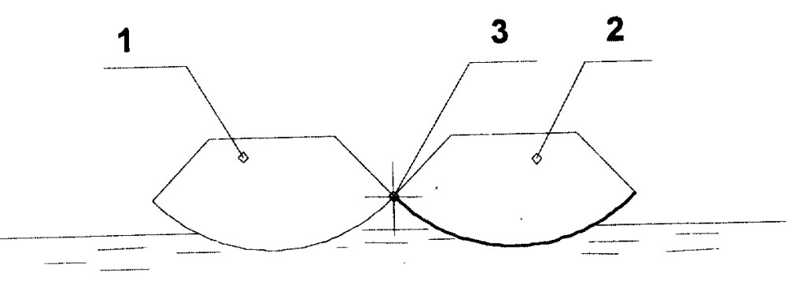
Рис. 9. Соединение корпусов с помощью шарнира

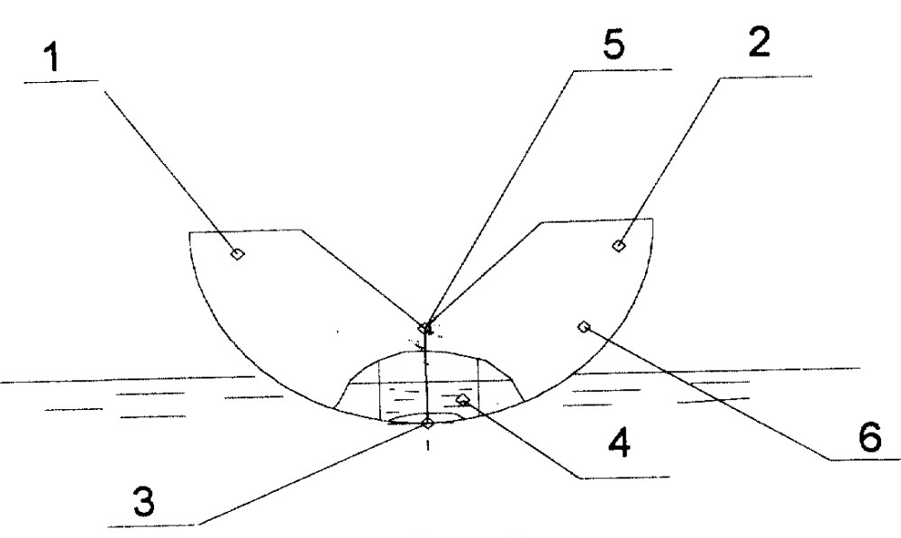
Рис. 10. Сварка противоположных кромок

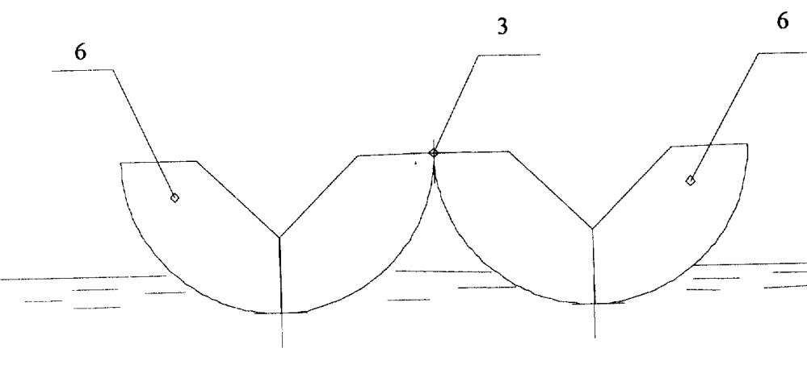
Рис. 11. Стыковка двух половин корпуса

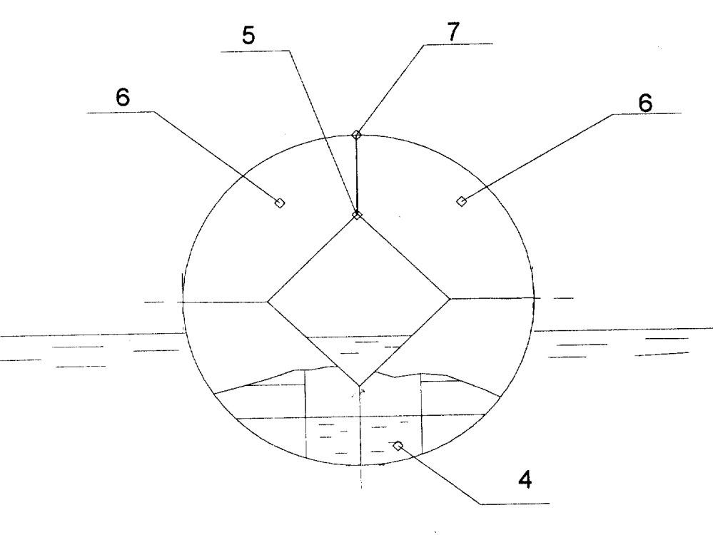
Рис. 12. Готовый корпус плавсооружения

Кромки частей 1 и 2 корпуса (рис. 1) на плаву соединяют с помощью шарнира 3. Затем с помощью приема в эти части корпуса балласта 4 поворачивают их вокруг шарнира 3, сваривают противоположные кромки (стык 5) и получают половину корпуса 6 (рис. 2). Таким же образом изготавливают вторую половину корпуса 6, соединяют их вместе
(рис. 3) и получают корпус плавсооружения (рис. 4). Производят сварку стыка 7 и стыка 5. Затем вращают весь корпус вокруг своей продольной оси и сваривают в надводном положении шарнирные стыки 3 и стык 5.
Известен способ строительства крупногабаритных конструкций [12], преимущественно, фундаментных блоков морских стационарных платформ, содержащий операции постройки этих конструкций на плавучих емкостях с системами погружения и всплытия, которые предварительно устанавливают на опорах, которые размещают на неподвижном основании.
Недостатком этого способа является необходимость использования сухого дока достаточно больших размеров, обусловленных шириной строящейся конструкции, а также сложностью перемещения барж и стыковки секций крупногабаритных конструкций.
Известен усовершенствованный, по сравнению с [12] способ, отличающийся использованием двух параллельно расположенных друг другу сухих доков [13].
На рис.13 показан поперечный разрез параллельно расположенных сухих доков с размещенными в них емкостями плавучести. На рис.14 то же, продольный разрез. На рис.15 то же, в плане.

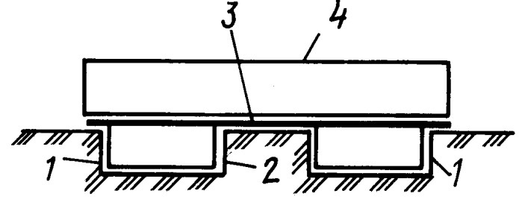
Рис. 13. Поперечный разрез сухих доков

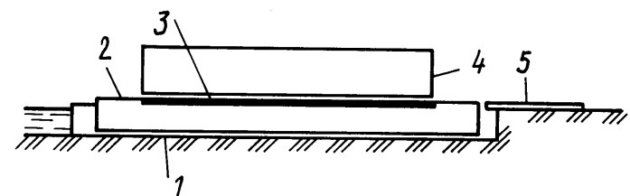
Рис. 14. Продольный разрез

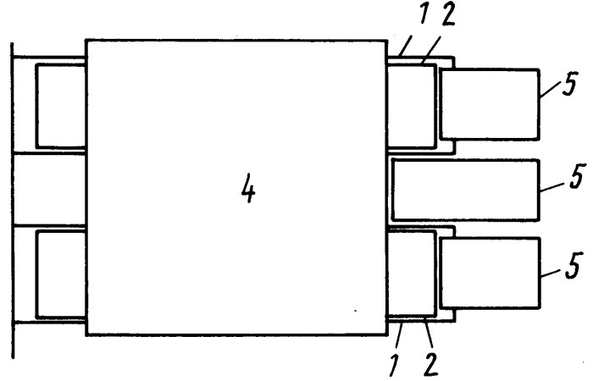
Рис. 15. Вид в плане

Способ осуществляется следующим образом:
В параллельно расположенных сухих доках 1 на опорах размещают плавучие емкости 2, оборудованные системами для погружения и всплытия, объединяют их общей стапель-палубой 3, располагая ее над доками 1 и перекрывая ширину доков и расстояние между ними.
На стапель-палубе 3 выполняют операции постройки крупногабаритной конструкции 4, превышающей суммарную ширину доков 1. По завершении строительства крупногабаритной конструкции наливают доки 1. Емкости 2 всплывают и выводятся на акваторию, где заполняя емкости водой, затапливают до момента всплытия крупногабаритной конструкции 4. После всплытия крупногабаритная конструкция 4 буксируется к месту достройки. Емкости 2 продувают сжатым воздухом до полного всплытия и возвращают в сухие доки 1, устанавливая в первоначальное положение. При строительстве последующих крупногабаритных конструкций осушение доков 1 может не производиться, а емкости 2 заполняются балластом. Строительные краны (не показаны) размещают на стапель-палубе 3 и по мере строительства крупногабаритной конструкции 4 перемещают в торцевую часть доков 1 на стационарные площадки 5, расположенные вне пределов стапель-палубы 3.
В процессе работы над данной статьей были проанализированы способы и устройства для сращивания блоков на плаву. Были отмечены следующие факты:
-в настоящее время известно о более чем 13 запатентованных способах и устройствах для формирования корпуса на плаву, для судов различного водоизмещения и формы корпуса, в том числе для крупных морских нефтяных платформ и цилиндрических корпусов подводных лодок;
-большое распространение получили способы сборки корпуса на плаву, объединяющим фактором которых является наличие стяжных устройств (талрепов);
-имеются способы, при которых блоки предварительно фиксируются между собой на стапеле, а окончательная стыковка производится на воде;
-способы, при которых стыковка осуществляется с использованием понтонов, путем фиксации, кренования и поворотов блоков для их закрепления между собой.
К общим недостаткам проанализированных способов относятся:
-малая теоретическая база;
-большой объем ручной «подгоночной» работы;
-для больших судов способы могут быть реализованы только в крупных сухих доках, количество которых в России мало;
-необходимо крановое оборудование большой грузоподъемности, сложная оснастка и устройства для сращивания блоков;
-требуется наличие работников высокой квалификации, в связи с общей сложностью работ.
Выводы:
На данный момент имеются и создано много прецедентов удачного использования этой технологии, но теоретические ее основы разработаны недостаточно, что пагубно влияет на развитие этой технологии в области модернизации, реновации и автоматизации, повлекшие бы за собой ряд положительных факторов способствующих развитию повышения производительности труда, уменьшения затрат и увеличение технологичности;
Во всех известных способах имеются недостатки, что открывает возможности совершенствования технологии;
Проведенный обзор показывает, что тема «Разработка метода сращивания корабельных супер блоков при формировании корпуса на плаву» является актуальной для дальнейшей проработки в рамках магистерской диссертационной работы.

Список использованной литературы:

[1] Авторское свидетельство СССР №943077, МПК⁸В63В 9/06, 1982.
[2] Авторское свидетельство СССР №835875, МПК ⁸ В63В 9/06, 1979.
[3] Дурмашкин С.Ш., Лобзов Н.И. и др. "Постройка судов из частей, раздельно спущенных на воду". Л.: Судостроение, 1974, с.15-19, 96-98.
[4] Авторское свидетельство 1024352, МКИ В 63 В 9/06.
[5] Авторское свидетельство 1156953, МКИ В 63 В 9/00.
[6] Официальная публикация патента РФ № 2308398.
[7] Официальная публикация патента РФ № 2217343.
[8] http://www.findpatent.ru/patent/208/2088468.html.
[9] Официальная публикация патента РФ № 2088468.
[10] Авторское свидетельство СССР N 943077, кл. B 63 B 9/06, БИ N 26, 1982 г.
[11] Официальная публикация патента РФ № 2167079.
[12] http://www.findpatent.ru/patent/203/2032586.html.
[13] ОфициальнаяпубликацияпатентаРФ № 2032586.

THE URGENCY OF DEVELOPING NEW METHODS OF MATCHING BLOCKS OF SHIP AFLOAT

D.V. Ryzhov, A.G. Shabala, E.G. Burmistrov

Keywords: superblocks, formation of the hull afloat, methods and methods of docking blocks afloat

The article outlines the problem of the need to develop new or retrofit old ways of docking the hull blocks afloat. The analysis of methods is given, their description is given in groups according to the principle of similarity of methods and the use of devices. The rationale for the need to develop new ways of docking blocks afloat or upgrading old ones is given.

Рыжов Дмитрий Викторович, +7 (910) 897-38-71, demin-recno@mail.ru
Раздел «Судостроение, судоремонт и экологическая безопасность судна»

